В Мажилисе состоялось заседание рабочей группы по проекту Закона Республики Казахстан «О внесении изменений и дополнений Закон Республики Казахстан «Об Ассамблее народа Казахстана».
14 февраля 2018 года
Руководитель рабочей группы Сауытбек Абдрахманов отметил, что данный проект Закона разработан в целях реализации поручения Президента Республики Казахстан, данных на открытии третьей сессии Парламента шестого созыва 4 сентября 2017 года.
«В частности, Глава государства сказал: «Модернизация общественного сознания связана с регулированием межэтнических отношений. Требуется внести изменения и дополнения в Закон «Об Ассамблее народа Казахстана»,- подчеркнул депутат.
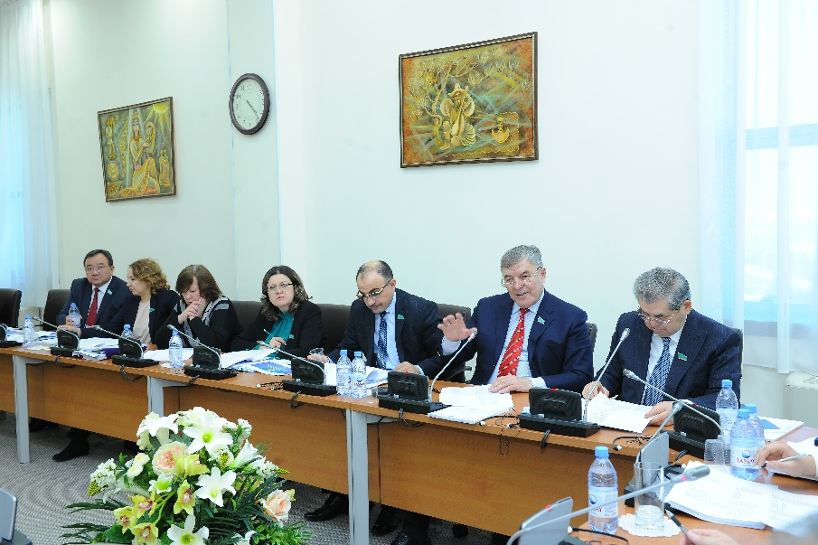
В связи с этим была проведена большая работа по подготовке законопроекта, который конкретизирует основные направления деятельности Ассамблеи народа Казахстана, расширяет полномочия Совета АНК, содержит ряд новелл, призванных повысить эффективность казахстанской модели общественного согласия и общенационального единства.
В законопроекте учтены предложения, поступившие в ходе общественного обсуждения от членов Ассамблеи, представителей этнокультурных объединений, творческой и научной интеллигенции.
Единодушная поддержка изменений в закон об Ассамблее народа Казахстана была выражена на расширенном заседании Совета Ассамблее народа Казахстана 9 ноября 2017 года.
Отмечалось, что законопроект должен послужить основой для создания целостной системы правовых, социально-экономических, политических, государственно-управленческих мер, направленных на укрепление единства народа, реализацию конституционного принципа общественного согласия.
После краткой презентации законопроекта присутствующие перешли к рассмотрению сравнительной таблицы.
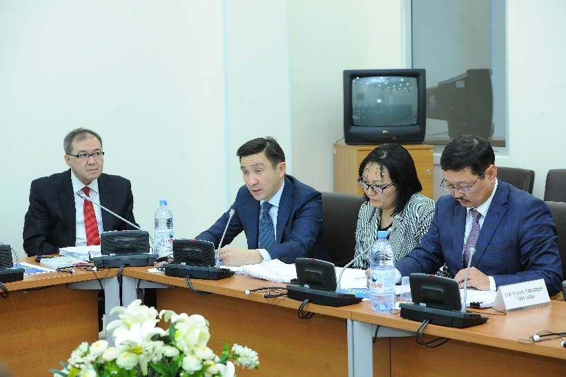
В работе заседания участвовали депутаты Мажилиса - члены рабочей группы, руководство Министерства культуры и спорта, сотрудники данного Министерства, представители министерств юстиции, национальной экономики, финансов, по делам религий и гражданского общества, а также Агентства по делам государственной службы и противодействию коррупции.
В обсуждении законопроекта участвовали и представители неправительственных организаций, общественные деятели, эксперты.

